Приложение №8 к Соглашению № 1 от 13 апреля 2022 г. о предоставлении Фондом поддержки предпринимательства услуг по поддержке экспортно ориентированных субъектов малого и среднего предпринимательства
(далее - СОГЛАШЕНИЕ)
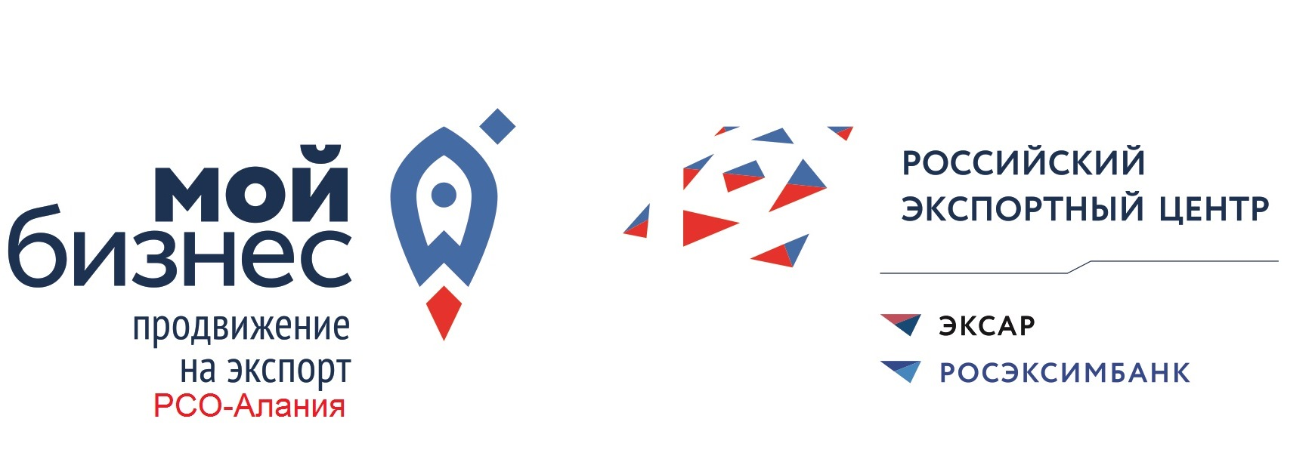

Фонд поддержки предпринимательства
Центр поддержки экспорта
362038, РСО-Алания, г. Владикавказ,
ул. Шмулевича, 8 Б, тел.: (8672) 70-01-79,
факс.: (8672) 70-01-74, www.fpprso.ru,
e-mail: eikcrso-a@mail.ru
Анкета-заявление
субъекта малого (среднего) предпринимательства (получателя услуги) на оказание услуги
1. Наименование комплексной услуги: | Комплексная услуга по содействию в размещении Субъектов МСП и (или) товара (работы, услуги) Субъекта МСП на международных электронных торговых площадках предоставляется Субъектам МСП по запросу  а) подбор международной электронной торговой площадки для Субъекта МСП и (или) товара (работы, услуги) субъекта малого и среднего предпринимательства, осуществляемый при методической и информационной поддержке РЭЦ;  б) адаптация и перевод информации, указанной на упаковке товара, других материалах, включая съемку продукта;  в) регистрация и (или) продвижение Субъекта МСП на международной электронной торговой площадке, в том числе организация работы по регистрации точки присутствия Субъекта МСП на международной электронной торговой площадке (залог, абонентская плата, операционные расходы, консультационное сопровождение по вопросам функционирования точки присутствия), включая оплату услуг сервисной компании-оператора за управление точкой присутствия на международной электронной торговой площадке и (или) ее поддержку;  г) содействие в размещении и хранении продукции Субъекта МСП в местах временного хранения за рубежом не более 6 (шести) месяцев площадью не более 100 (ста) квадратных метров на одного Субъекта МСП.
2. Сроки предоставления запрашиваемой услуги:
3. Условия предоставления запрашиваемой услуги (в соответствии с СОГЛАШЕНИЕМ):
4. Полное наименование юридического лица/ФИО индивидуального предпринимателя – получателя услуги:
5. ИНН юридического лица/ индивидуального предпринимателя – получателя услуги:
6. ФИО представителя
(сведения о доверенности, в случае действия представителя по доверенности)
7. Контакты юридического лица/ФИО индивидуального предпринимателя – получателя услуги: | Телефон:  E-mail:
Оборот (выручка), тыс. руб. | 202_ |  | 202_ (прогноз)
Среднесписочная численность работников
В соответствии со ст. ст. 6, 9 Федерального закона от 27 июля 2006 года № 152-ФЗ «О персональных данных» даю свое письменное согласие на обработку, хранение и передачу третьим лицам моих персональных данных
____________________________/________________________/________________________
(Наименование, должность) (подпись) (Расшифровка)
Настоящим Субъект МСП:
подтверждает и гарантирует, что вся информация, указанная выше, является подлинной и достоверной;
подтверждает, что ознакомлен и согласен с СОГЛАШЕНИЕМ;
подтверждает, что настоящая анкета-заявление рассматривается в качестве оферты о заключении с Фондом поддержки предпринимательства СОГЛАШЕНИЯ об оказании комплексной услуги, указанной в пункте 1 настоящей анкеты-заявления в порядке и на условиях, предусмотренных СОГЛАШЕНИЕМ;
подтверждает обязательство предоставлять в Фонд поддержки предпринимательства в течение 3 (трех) лет после получения комплексной услуги информацию о заключении экспортного контракта по итогам полученного комплекса услуг, включая предмет и дату экспортного контракта, страну экспорта, включая объем экспорта по экспортному контракту в тыс. долл. США по курсу Центрального банка Российской Федерации на дату подписания экспортного контракта, название иностранного контрагента, не позднее чем через 15 рабочих дней с даты заключения экспортного контракта (за исключением услуг указанных в пункте 4 СОГЛАШЕНИЯ);
обязуется назначить и обеспечить обучение ответственного сотрудника для работы на электронной торговой площадке;
обязуется в течение 10(десяти) рабочих дней с момента подписания настоящей анкеты-заявления зарегистрировать свой аккаунт в ГИС «Одно окно» на платформе «Мой экспорт» в сети Интернет по адресу: https://myexport.exportcenter.ru/.
Субъект МСП, не исполнивший свои обязательства по СОГЛАШЕНИЮ, может быть включен в «черный список», в результате чего услуги ЦПЭ и другой инфраструктуры поддержки предпринимательства в Республике Северная Осетия-Алания в течение календарного года Субъекту МСП предоставляться не будут.

Подпись Заявителя:
 | (должность, наименование) |  | (подпись) |  | (расшифровка)

«___» ______________ 20___ г.

Заявку принял:
 | (должность сотрудника ЦПЭ) |  | (подпись) |  | (расшифровка)
«___» ______________ 20___ г.

